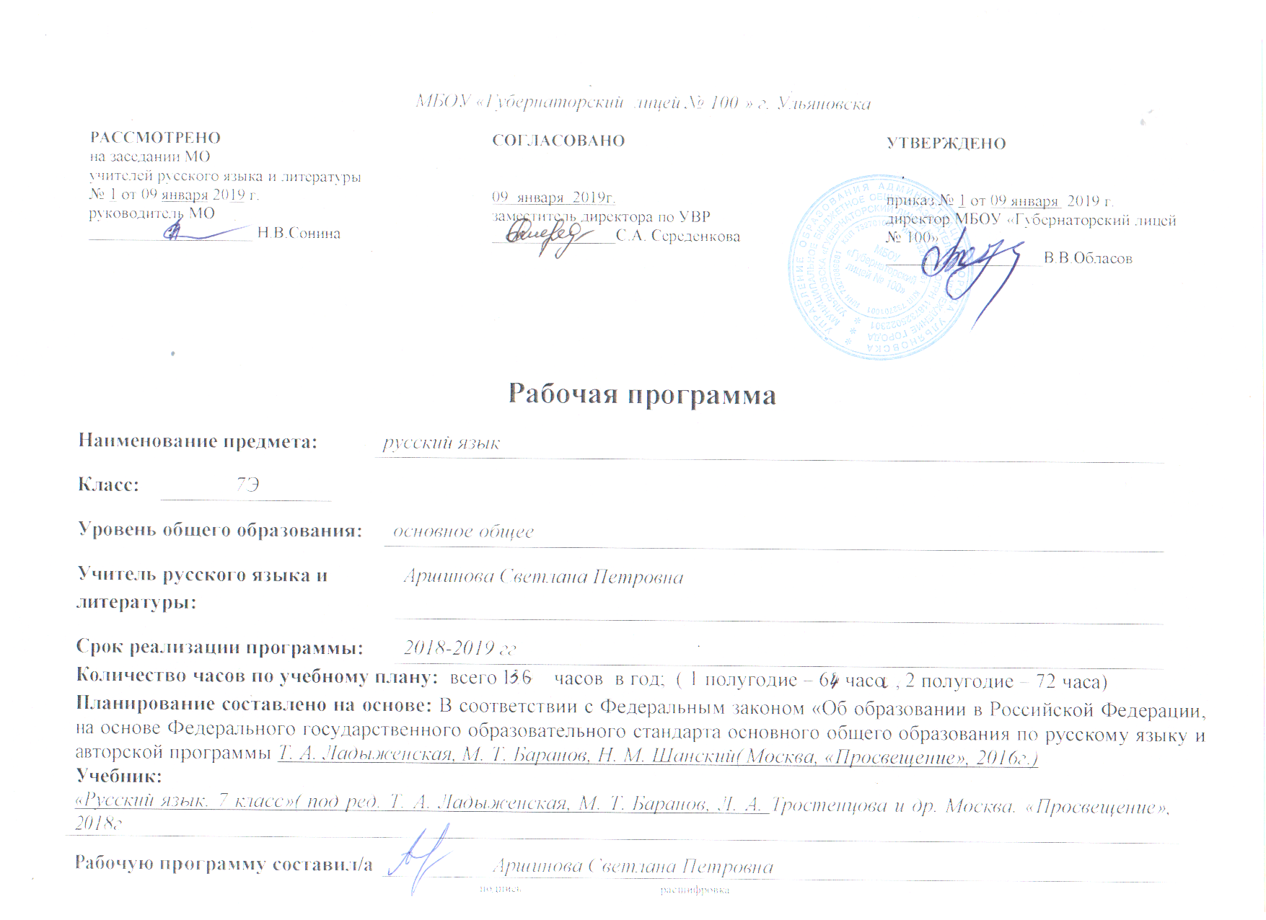Настоящая программа по русскому языку для 7 класса создана на основе Федерального государственного образовательного стандарта основного общего образования второго поколения, на основе Примерной программы основного общего образования по русскому языку (Москва, «Просвещение», 2017), рабочей программы по русскому языку к УМК для 7 класса М.Т. Баранова, Т.А.Ладыженской и др.(Москва «Просвещение», 2018).Предметная линия учебников Т.А. Ладыженской, М.Т. Баранова, Л.А. Тростенцовой. 5-9 классы – М.: Просвещение, 2013
Цели обучения русскому языку:
- воспитание духовно богатой, нравственно ориентированной личности с развитым чувством самосознания и общероссийского гражданского сознания, человека, любящего свою родину, знающего и уважающего родной язык, сознательно относящегося к нему как к явлению культуры, осмысляющего родной язык как основное средство общения, средство получения знаний в разных сферах человеческой деятельности,
- развитие готовности и способности к речевому взаимодействию и взаимопониманию, потребности в речевом самосовершенствовании, формирование важнейших общеучебных умений и универсальных учебных действий, навыков самостоятельной учебной деятельности, самообразования; норм речевого этикета, воспитание стремления к речевому самосовершенствованию, осознание эстетической ценности родного языка;
- формирование умений опознавать, анализировать, сопоставлять, классифицировать языковые факты, оценивать их с точки зрения нормативности, соответствия ситуации, сфере общения; умений работать с текстом, осуществлять информационный поиск, извлекать и преобразовывать необходимую информацию.

Планируемые результаты изучения предмета «Русский язык»
ПРЕДМЕТНЫЕ, МЕТАПРЕДМЕТНЫЕ И ЛИЧНОСТНЫЕ РЕЗУЛЬТАТЫ УСВОЕНИЯ КУРСА РУССКОГО ЯЗЫКА
Предметными результатами усвоения курса русского языка в 7 классе являются:
- произносить звуки речи в соответствии с нормами языка;
- производить фонетический разбор, разбор по составу, морфологический разбор доступных слов;
- правильно писать слова с изученными орфограммами;
- видеть в словах изученные орфограммы с опорой на опознавательные признаки, правильно писать слова с изученными
орфограммами, графически обозначать орфограммы, указывать условия выбора орфограмм (фонетические и морфологические);
- находить и исправлять ошибки в словах с изученными орфограммами;
- пользоваться толковым словарём; практически различать многозначные слова, видеть в тексте синонимы и антонимы, подбирать
синонимы и антонимы к данным словам;
- различать простое предложение с однородными членами и сложное предложение из двух частей (с союзами и, а, но или без
союзов);
- ставить запятые в простых предложениях с однородными членами (без союзов, с союзами и, а, но), в сложных предложениях из
двух частей (без союзов, с союзами и, а, но), оформлять на письме предложения с прямой речью (слова автора плюс прямая речь);
- производить синтаксический разбор простого и сложного предложения в рамках изученного;
- разбирать доступные слова по составу; подбирать однокоренные слова, образовывать существительные и прилагательные с
помощью суффиксов, глаголы с помощью приставок;
- писать подробное изложение текста повествовательного характера (90–100 слов) по плану, сочинение на предложенную тему с
языковым заданием после соответствующей подготовки;
- читать тексты учебника, художественные и учебно-научные, владеть правильным типом читательской деятельности:
самостоятельно осмысливать текст до чтения, во время чтения и после чтения, делить текст на части, составлять план,
пересказывать текст по плану;
- воспринимать на слух высказывания, выделять на слух тему текста, ключевые слова;
- создавать связные устные высказывания на грамматическую и иную тему.
Метапредметные результаты усвоения курса русского языка в 7 классе:
Регулятивные УУД:
• самостоятельно формулировать тему и цели урока;
• составлять план решения учебной проблемы совместно с учителем;
• работать по плану, сверяя свои действия с целью, корректировать свою деятельность;
• в диалоге с учителем вырабатывать критерии оценки и определять степень успешности своей работы и работы других в
соответствии с этими критериями.
Средством формирования регулятивных УУД служит технология продуктивного чтения и технология оценивания образовательных
достижений (учебных успехов).
Познавательные УУД:
• вычитывать все виды текстовой информации: фактуальную, подтекстовую, концептуальную;
• пользоваться разными видами чтения: изучающим, просмотровым, ознакомительным;
• извлекать информацию, представленную в разных формах (сплошной текст; несплошной текст – иллюстрация, таблица, схема);
• перерабатывать и преобразовывать информацию из одной формы в другую (составлять план, таблицу, схему);
• пользоваться словарями, справочниками;
• осуществлять анализ и синтез;
• устанавливать причинно-следственные связи;
• строить рассуждения.
Средством развития познавательных УУД служат тексты учебника и его методический аппарат; технология продуктивного чтения.
Коммуникативные УУД:
• оформлять свои мысли в устной и письменной форме с учётом речевой ситуации;
• адекватно использовать речевые средства для решения различных коммуникативных задач; владеть монологической и
диалогической формами речи;
• высказывать и обосновывать свою точку зрения;
• слушать и слышать других, пытаться принимать иную точку зрения, быть готовым корректировать свою точку зрения;
• договариваться и приходить к общему решению в совместной деятельности;
• задавать вопросы.
Личностные результаты усвоения курса русского языка в 7 классе:
• понимание русского языка как одной из основных национально-культурных ценностей русского народа, определяющей роли
родного языка в развитии интеллектуальных, творческих способностей и моральных качеств личности, его значения в процессе
получения школьного образования;
• осознание эстетической ценности русского языка; уважительное отношение к родному языку, гордость за него; потребность
сохранить чистоту русского языка как явления национальной культуры; стремление к речевому самосовершенствованию;
• достаточный объем словарного запаса и усвоенных грамматических средств для свободного выражения мыслей и чувств в
процессе речевого общения; способность к самооценке на основе наблюдения за собственной речью;
• эмоциональность; умение осознавать и определять (называть) свои эмоции;
• чувство прекрасного – умение чувствовать красоту и выразительность речи, стремиться к совершенствованию собственной
речи;
• любовь и уважение к Отечеству, его языку, культуре;
• интерес к чтению, к ведению диалога с автором текста; потребность в чтении;
• интерес к письму, к созданию собственных текстов, к письменной форме общения;
• интерес к изучению языка.
Средством достижения этих результатов служат тексты учебников, вопросы и задания к ним, проблемно-диалогическая технология,
технология продуктивного чтения.
Содержание учебного курса
Русский язык как развивающееся явление (1 час)
Повторение пройденного в 5-6 классах (12 +2)
Публицистический стиль, его жанры, языковые особенности.
Морфология, орфография, культура речи.
Причастие (25 + 6)
1. Повторение пройденного о глаголе в 5 и 6 классах.
Причастие. Свойства прилагательных и глаголов у причастия. Синтаксическая роль причастий в предложении. Действительные и страдательные причастия. Полные и краткие страдательные причастия. Причастный оборот, выделение запятыми причастного оборота. Текстообразующая роль причастий.
Склонение полных причастий и правописание гласных в падежных окончаниях причастий. Образование действительных окончаний причастий. Образование действительных и страдательных причастий настоящего и прошедшего времени (ознакомление).
Не с причастиями. Правописание гласных в суффиксах действительных и страдательных причастий. Одна и две буквы н в суффиксах полных причастий и прилагательных, образованных от глаголов. Одна бука н в кратких причастиях.
2. Умение правильно ставить ударение в полных и кратких страдательных причастиях (принесенный, принесен, принесена, принесено, принесены), правильно употреблять причастия с суффиксом -ся, согласовывать причастия с определяемыми существительными, строить предложения с причастным оборотом.
3. Описание внешности человека: структура текста, языковые особенности (в том числе специальные «портретные» слова). Устный пересказ исходного текста с описанием внешности. Выборочное изложение текста с описанием внешности. Описание внешности знакомого по личным впечатлениям, по фотографии. Виды публичных общественно-политических выступлений. Их структура.
Деепричастие (10 +2).
1. повторение пройденного о глаголе в 5 и 6 классах.
Деепричастие. Глагольные и наречные свойства деепричастия. Синтаксическая роль деепричастий в предложении. Текстообразующая роль деепричастий. Деепричастный оборот, знаки препинания при деепричастном обороте. Выделение одиночного деепричастия запятыми (ознакомление). Деепричастия совершенного м несовершенного вида и их образование.
Не с деепричастиями.
2. Умение правильно строить предложение с деепричастным оборотом.
3. Рассказ по картине.
Наречие (28 +4)
1. Наречие как часть речи. Синтаксическая роль наречий в предложении. Степени сравнения наречий и их образование. Текстообразующая роль наречий. Словообразование наречий.
Правописание не с наречиями на –о и –е; не и ни- в наречиях. Одна и две буквы н в наречиях на –о и –е.
Буквы о и е после шипящих на конце наречий. Суффиксы –о и –а на конце наречий. Дефис между частями слова в наречиях. Слитные и раздельные написания наречий. буква ь после шипящих на конце наречий.
2. Умение правильно ставить ударение в наречиях. Умение использовать в речи наречия-синонимы и антонимы.
3. Описание действий как вид текста: структура текста, его языковые особенности. Пересказ исходного текста с описанием действий.

Категория состояния (4 +2)
1. Категория состояния как часть речи. Ее отличие от наречий. Синтаксическая роль слов категории состояния.
2. Выборочное изложение текста с описанием состояния человека или природы.

Служебные части речи. Культура речи (1 час)

Предлог (11+ 2)
1. Предлог как служебная часть речи. Синтаксическая роль предлогов в предложении. Непроизводные и производные предлоги. Простые и составные предлоги. Текстообразующая роль предлогов.
Слитные и раздельные написания предлогов (в течение, ввиду, вследствие и др.). Дефис в предлогах из-за, из-под.

3. Умение правильно употреблять предлоги в и на, с и из. Умение правильно употреблять существительные с предлогами по, благодаря. Согласно, вопреки.
Умение пользоваться в речи предлогами-синонимами.
4. Рассказ от своего имени на основе прочитанного. Рассказ на основе увиденного на картине.
Союз. (16 +2).
1. Союз как служебная часть речи. Синтаксическая роль союзов в предложении. простые и составные союзы. Союзы сочинительные и подчинительные; сочинительные союзы – соединительные, разделительные и противительные. Употребление сочинительных союзов в простом и сложном предложениях; употребление подчинительных союзов в сложном предложении. Текстообразующая роль союзов.
Слитные и раздельные написания союзов. Отличие на письме союзов зато, тоже, чтобы от местоимений с предлогом и частицами и союза также от наречия так и с частицей же.
2. Умение пользоваться в речи союзами-синонимами.
3. Устное рассуждение на дискуссионную тему; его языковые особенности.
Частица.(16+4)
1. Частица как служебная часть речи. Синтаксическая роль частиц в предложении. Формообразующие и смысловые частицы. Текстообразующая роль частиц.
Различение на письме частиц не и ни. Правописание не и ни с различными частями речи.
2. Умение выразительно читать предложения с модальными частицами.
3. Рассказ по данному сюжету.
Междометие. Звукоподражательные слова (4).
1. Междометие как часть речи. Синтаксическая роль междометий в предложении.
Звукоподражательные слова и их отличие от междометий.
Дефис в междометиях. Интонационное выделение междометий. Запятая и восклицательный знак при междометиях.
2. Умение выразительно читать предложения с междометиями.
Повторение и систематизация пройденного в 5-7 классах. (12+2)
Сочинение-рассуждение на морально-этическую тему или публичное выступление на эту тему.

Учебно-тематический план.
В учебном плане во втором полугодии на изучение русского языка в 7 классе выделяется 72 часа (4 часа в неделю).

Раздел | Кол-во часов в рабочей программе
Наречие | 20ч
Категория состояния | 4ч
Предлог | 10 ч
Союз | 11ч
Частица | 12ч
Междометие. Звукоподражательные слова | 3ч
Повторение и систематизация пройденного в 7 классе | 12 ч
Итого | 72ч

